附件：公益性捐赠税前扣除指南【企业篇】
根据《中华人民共和国企业所得税法实施条例》第五十一条、五十二条和五十三条，企业通过公益性社会组织或者县级(含县级)以上人民政府及其部门，用于符合法律法规的慈善活动、公益事业的捐赠支出，不超过年度利润总额的12%的部分，准予扣除。超过年度利润总额12%的部分，准予结转以后三年内在计算应纳税所得额时扣除。（年度利润总额，是指企业依照国家统一会计制度的规定计算的年度会计利润。）
简而言之，企业如有公益性捐赠，可以依法抵扣所得税。
以下是关于企业公益性捐赠税前扣除的操作说明及问题汇总↓↓↓

一、什么是公益性捐赠？
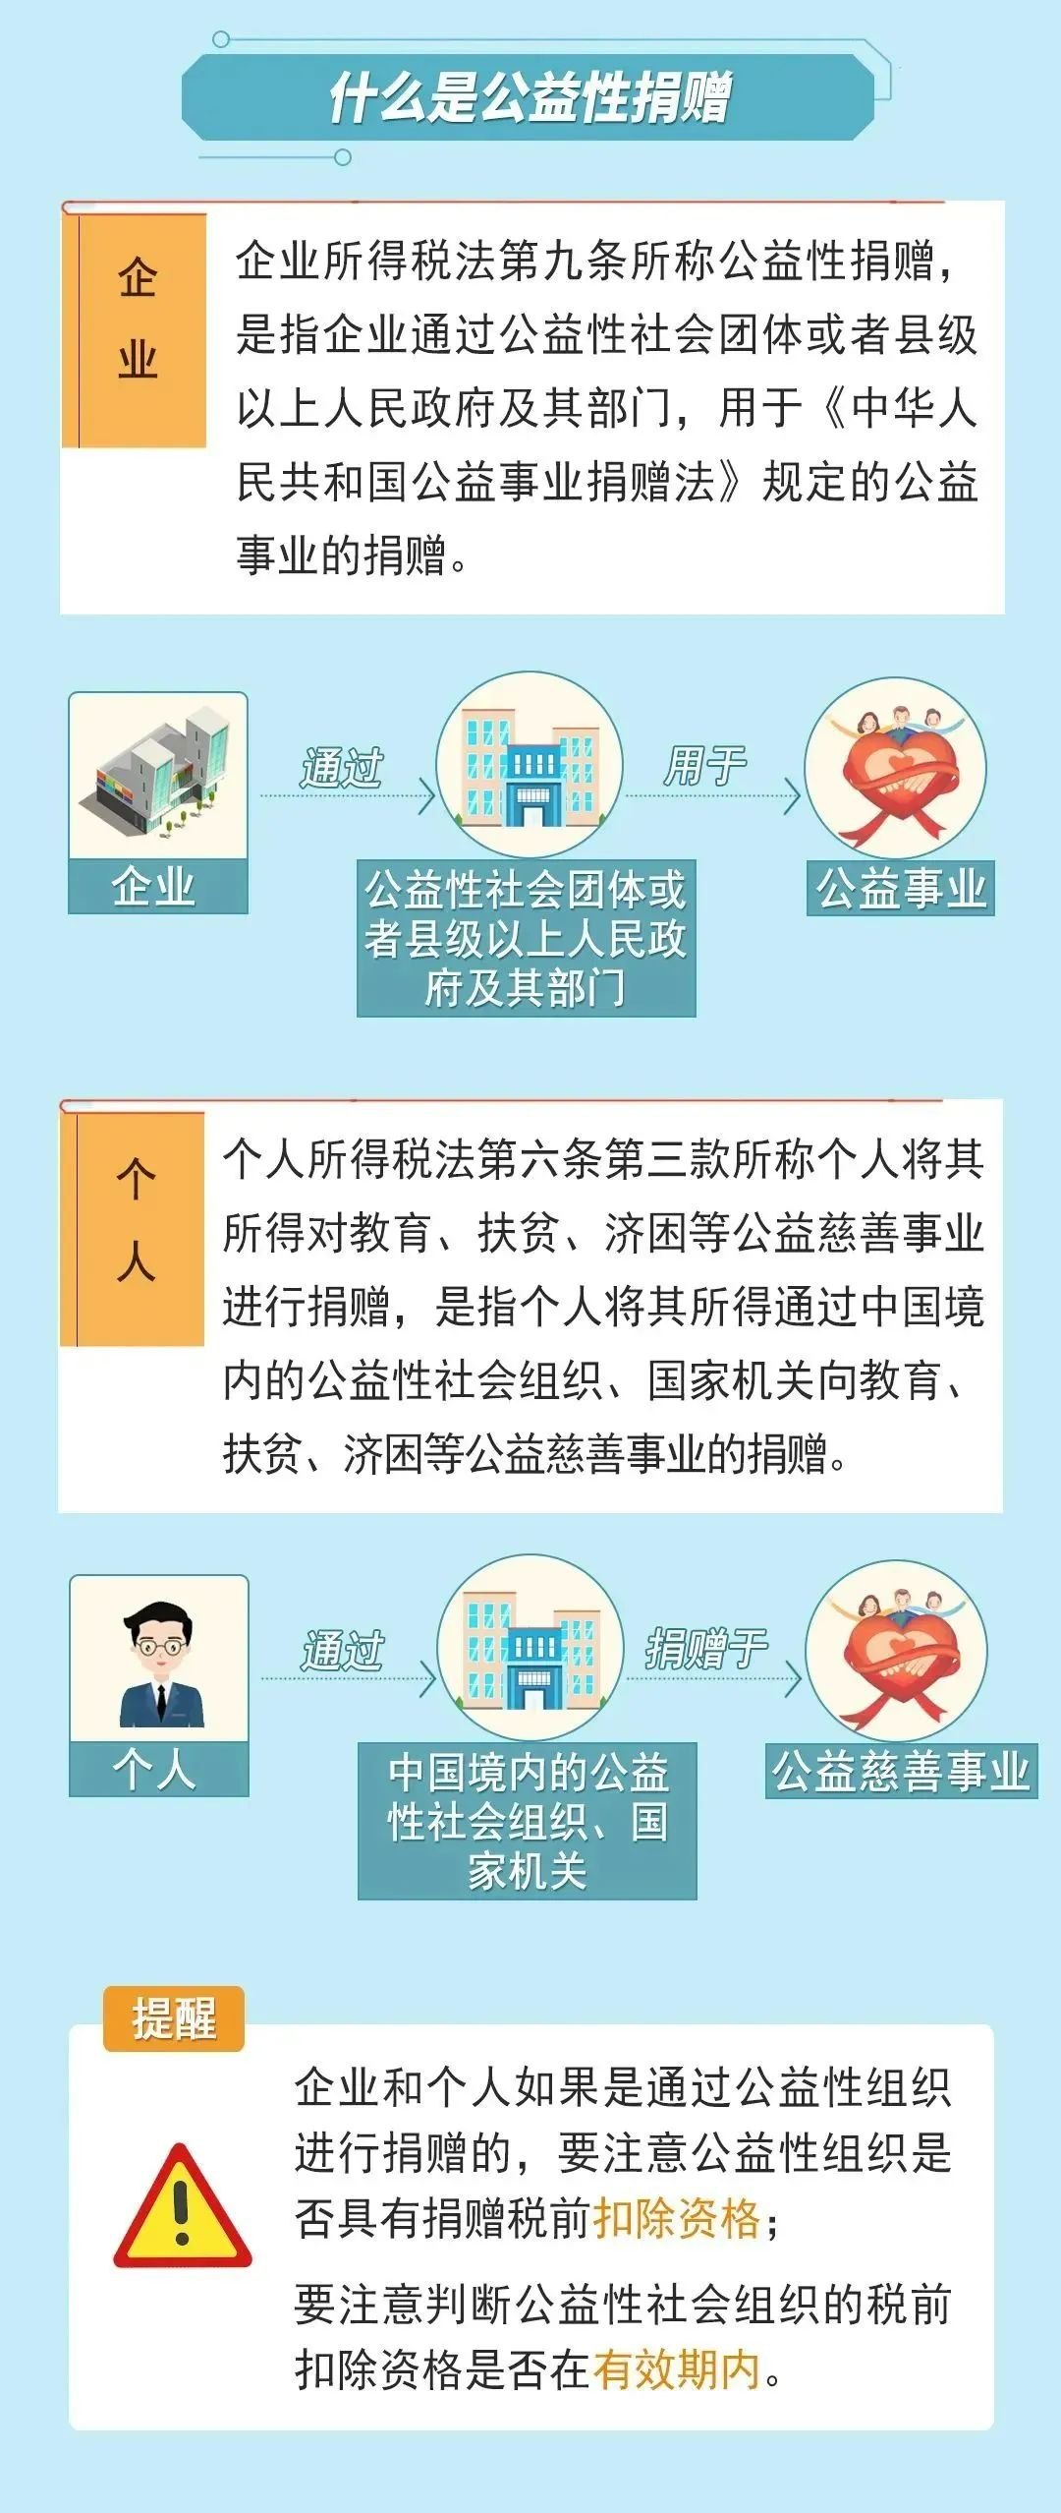
二、公益性捐赠税前扣除需满足的条件？——捐赠后取得捐赠票据
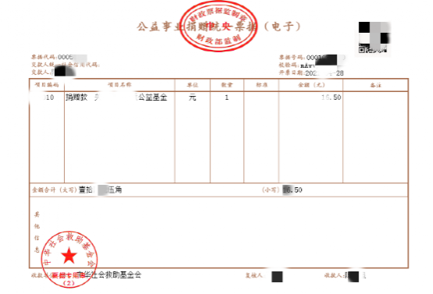
公益事业捐赠统一票据（示例）
原则上，当年的捐赠需在当年申请开票。如果因特殊原因，企业在上一年度的公益捐赠尚未开票，可请受赠方补开。跨年补开票据，有可能被税务机关审核不通过，而无法税前扣除。因此，提醒大家捐赠后应及时向受赠组织索要捐赠票据。
三、明确税前扣除金额——限额扣除
根据《中华人民共和国企业所得税法实施条例》第五十一条、五十二条和五十三条，企业通过公益性社会组织或者县级(含县级)以上人民政府及其部门，用于符合法律法规的慈善活动、公益事业的捐赠支出，不超过年度利润总额的12%的部分，准予扣除。超过年度利润总额12%的部分，准予结转以后三年内在计算应纳税所得额时扣除。（年度利润总额，是指企业依照国家统一会计制度的规定计算的年度会计利润。）
四、汇算清缴如何填报？
具体案例如下所示：
某公司2021年度实现会计利润总额300万元，捐赠相关支出如下：
1.2020年度结转公益性捐赠扣除额15万元；
2.直接向某大学捐赠的10万元；
3.通过市红十字会捐款30万元；
4.通过市民政局向目标脱贫地区捐赠了40万元。
本例中：
1.2021年度该企业公益性捐赠税前扣除限额为300×12%=36万元，2020年度结转公益性捐赠扣除额15万元，小于2021年度扣除限额，在本次申报时先予扣除，填入A105070《捐赠支出及纳税调整明细表》第5行内；
2.直接向受赠人提供的捐赠10万元，不得税前扣除，必须全额调增应纳税所得额，填入A105070《捐赠支出及纳税调整明细表》第1行内；
3.通过市红十字会公益性捐赠，2021年度扣除限额为36万元，先予扣除以前年度结转的15万元后，剩余限额为36-15=21万元，本年度实际发生额30万元，可以扣除21万元，超过限额的9万元可以结转以后三年内在计算应纳税所得额时扣除，填入A105070《捐赠支出及纳税调整明细表》第6行内；
4.通过市民政局向目标脱贫地区捐赠的40万元，在2021年汇算清缴时可以全额扣除，填入A105070《捐赠支出及纳税调整明细表》第8行内。最后汇总填列第7行。
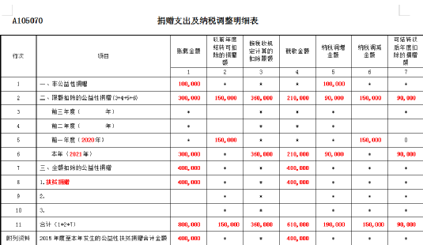
申报表（示例，具体以当地税局申报表样式为准）

注：部分图文来源网络
上述执行标准和操作流程仅供参考，以各地实际规定为准，

